解答例 |  |  | 解説
１ | 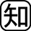 | ⑴ ブドウ糖  アミノ酸  ⑵ 脂肪酸  モノグリセリド  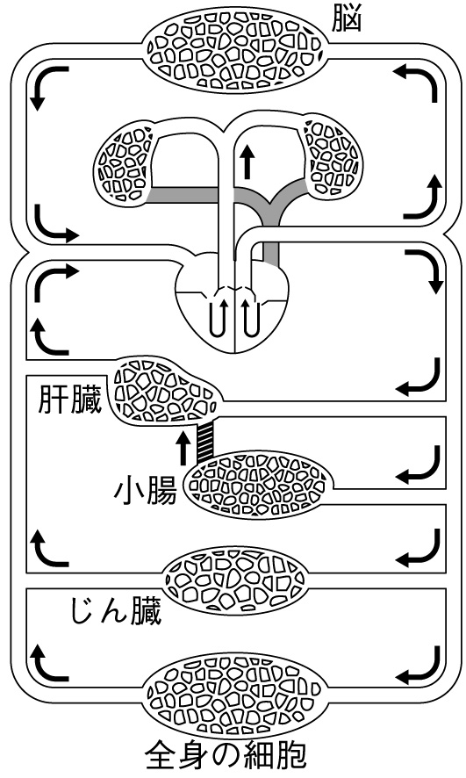  ⑶⑷  ⑸ 血液を逆流させない | １ | ⑴⑵ 小腸にある柔毛の内部には毛細血管とリンパ管が分布している。  毛細血管に吸収される物質  ブドウ糖やアミノ酸，無機物  リンパ管に吸収される物質  モノグリセリド，脂肪酸  ⑶ 動脈血 肺で酸素を受け取った血液。  静脈血 全身の細胞に酸素をわたした血液。  動脈 心臓から送り出された血液が流れる血管。  静脈 心臓に戻る血液が流れる血管。  ⑷ 小腸  消化された栄養分（ブドウ糖・アミノ酸・脂肪酸・モノグリセリド等）を吸収する。  肝臓  アンモニアを尿素につくり変える。ブドウ糖やアミノ酸などの栄養分（養分）を別の物質につくり変えたり蓄えたりする。  腎臓  尿素などの不要な物質を血液中からこし出す。  ブドウ糖が最も多くふくまれる血液が流れる血管は小腸から肝臓の間である。  ⑸ 動脈 壁が厚く弾力性がある血管。  静脈 壁が動脈よりうすく，血液の逆流を防ぐためところどころに弁がある。
２ |  | ⑴ D→C→A→B→E  ⑵ D→F→E  ⑶ 反射 | ２ | ⑴ ものさしが落ちそうになった（皮膚の感覚器官）  →感覚神経（D）を通して脳に伝えられる（C，A）。  脳から「つかめ」という命令が出る。  →せきずいを通して運動神経に伝えられる（B，E）。  →筋肉が動き，ものさしをつかむ  ⑵⑶ 反射は，刺激に対して無意識に起こる反応である。感覚器官である皮膚で受け取った刺激が感覚神経（D）からせきずい（F）に伝えられると，せきずいから直接，運動神経（E）に命令が伝えられる。
３ |  | ア 縮む  イ ゆるむ | ３ | ヒトのうでの筋肉は骨の両側にあり，一方が収縮するときに他方がゆるむ。

